Evidências de ocorrencia

Usuário 123.3345
A
- Print da falha

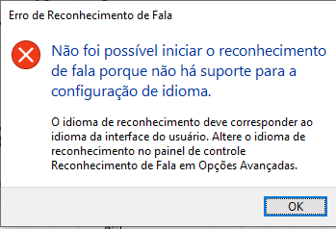

Reconhecimento de Fala (Detalhe A) é importante e foi o que bloqueou a reunião.

- Evidência do tempo
B
A hora 6pm (mostrada no Detalhe B) marca o acontecimento do evento

